GUÍA OPERATIVA DEL PROGRAMA PERMANENTE PARA ELEVAR LA CALIDAD EN LA EDUCACIÓN (IPAC)

# Introducción

La presente Guía Operativa tiene como propósito orientar a las autoridades educativas, directivos, docentes, supervisores y jefes de sector en la implementación del Programa Permanente para Elevar la Calidad en la Educación (IPAC). El documento describe los procesos operativos, responsabilidades y mecanismos de seguimiento que aseguran la ejecución eficiente, eficaz, equitativa y transparente del Programa.

# Flujo general del IPAC

El siguiente diagrama presenta de manera esquemática las fases principales del Programa, desde la planeación escolar hasta el pago de incentivos y la atención de reclamos:

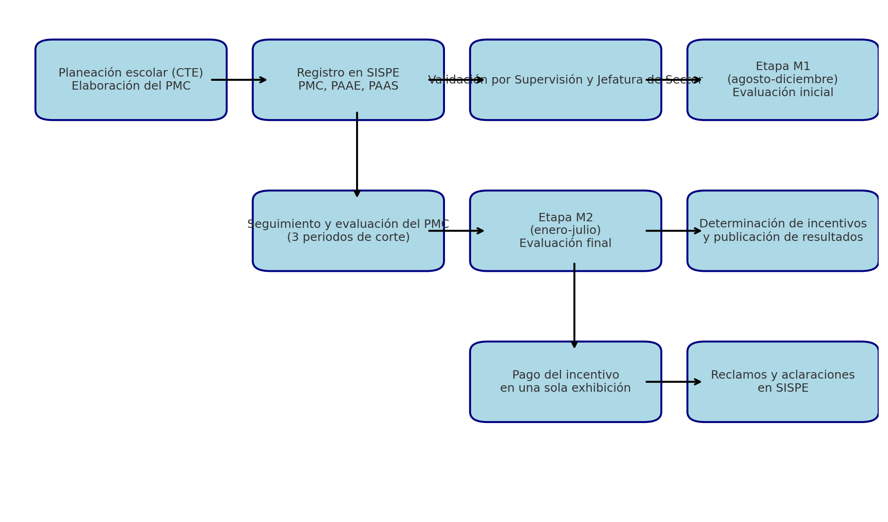

# Descripción de fases operativas

## 1. Planeación Escolar (Consejo Técnico Escolar)

Cada Consejo Técnico Escolar (CTE) es responsable de elaborar el Programa de Mejora Continua (PMC), el cual debe incluir metas, estrategias y acciones de mejora educativa. Este documento es la base del IPAC.

## 2. Registro en SISPE

El director del centro escolar, así como supervisores y jefes de sector, registran en el Sistema de Planeación Escolar (SISPE): el PMC, el Plan de Asesoría y Acompañamiento a las Escuelas (PAAE) y el Plan de Asesoría y Acompañamiento del Sector (PAAS). El sistema emite acuses de inscripción que deben resguardarse para efectos de comprobación.

## 3. Validación

Los supervisores escolares y jefes de sector validan la información registrada en SISPE, verificando la actualización de la plantilla de personal y la congruencia de los documentos de planeación.

## 4. Etapa M1 (agosto-diciembre)

Durante la primera etapa (M1), los centros escolares deben:   
- Registrar su PMC en SISPE.   
- Entregar PAAE y PAAS dentro del periodo establecido.   
El cumplimiento de estas acciones representa el 40% del incentivo económico.

## 5. Seguimiento y Evaluación

En tres periodos de corte, se realiza el seguimiento al cumplimiento de las metas del PMC. Se registran en SISPE los avances, acuerdos de CTE y observaciones de supervisores. Estos insumos forman parte de la evaluación de la segunda etapa.

## 6. Etapa M2 (enero-julio)

En la segunda etapa (M2), se consolida el registro del seguimiento, evaluación final del PMC y resultados de indicadores educativos de retención, aprobación y aprovechamiento. El cumplimiento de esta etapa representa el 60% del incentivo económico.

## 7. Determinación de incentivos

La SEG calcula los incentivos de acuerdo con los criterios de ponderación establecidos en la convocatoria, considerando los resultados de las etapas M1 y M2. Los porcentajes aplican tanto para centros escolares como para supervisiones y jefaturas de sector.

## 8. Pago de incentivos

El pago se realiza en una sola exhibición a través de la nómina estatal, en la plaza de mayor valor de cada participante, siempre y cuando el personal se encuentre activo en la fecha de pago.

## 9. Reclamos y aclaraciones

Las solicitudes de aclaración se presentan en SISPE dentro del periodo establecido en la convocatoria. La SEG, en coordinación con las secciones sindicales, atiende y resuelve los casos conforme a los criterios establecidos.